Estadísticas de sismicidad mediante plano coordenado en el Estado de Colima

Victor Hugo Hernández García
Facultad de Ingeniería Civil, Carretera Coquimatlán Kilómetro 9, Coquimatlán 28,400, Coquimatlán, Colima, vhernandez10@ucol.mx

Resumen
Crear un Código capaz de que al proporcionarle datos en una tabla de Excel en formato CSV, sea capaz de abrirlos para su manipulación y análisis de estos.
Dichos datos serán obtenidos de la pagina del Sistema de Sismos Nacional (SSN) de donde obtendremos dicha información que nosotros clasificaremos en Excel y almacenaremos como archivo CSV. Estos datos serán recopilados solamente durante el periodo del mes de agosto hasta noviembre. Registrando su fecha, hora, magnitud, latitud, longitud y localización.
Por último, con el apoyo de Python y sus librerías, el código será capaz de arrojar un análisis de estos datos mencionados, así como de mostrar un plano coordenado de los puntos de estos sismos.
Por mencionar una aplicación o función de este código en la sociedad es posible emplearse para la identificación de zonas urbanas y rurales o rancherías en el Estado de Colima que se ubiquen en zonas de mediano o alto riesgo a Sismos en el estado, ya sean estos generados por Erupciones volcánicas o el movimiento de placas tectónicas.
Palabras clave: Código, CSV, SSN, Python, librerías, datos.

Abstract

Create a Code capable of providing data in an Excel table in CSV format, being able to open them for manipulation and analysis of these.
These data will be obtained from the National Earthquake System (SSN) page where we will obtain the information that we will classify in Ex-cel and store as a CSV file. This data will be collected only during the period from August to November. Recording your date, time, magnitude, latitude, longitude and location.
Finally, with the support of Python and its libraries, the code will be able to give an analysis of these mentioned data, as well as to show a coordinate plane of the points of these earthquakes.
To mention an application or function of this code in society, it is possible to be used for the identification of urban and rural areas or ranches in the State of Colima that are located in areas of medium or high risk to earthquakes in the state, whether these generated by volcanic eruptions or the movement of tectonic plates.
Keywords: Code, CSV, SSN, Python, libraries, data.

Introducción
Aplicar los conocimientos adquiridos de la materia de programación durante el semestre para el desarrollo de un cogido Python que nos permita identificar y graficar el punto de los sismos registrados en el Estado de Colima mediante los datos sismográficos proporcionados para facilitar un monitoreo de estos. El objetivo principal de la programación es la forma de analizar problemas cotidianos de la vida para encontrar soluciones mas eficientes y accesibles, para ello es posible aplicar la programación para cualquier problema sí se desea. En estos casos fueron aplicados en específico a la geomática para el análisis y desarrollo de esta.

Programas a utilizar
Para el análisis de la actividad sísmica se emplearán programas como Excel, Python. Así como sus respectivas librerías para el desarrollo y ejecución del código. Por mencionar Numpy, CSV, Math, Mathploblib y PANDAS.

Python
Lenguaje de programación moderno, está orientado a objetos. El Python es un lenguaje de programación de scripting. Los lenguajes scripting son aquellos lenguajes que usan un intérprete en vez de ser compilados. Permite separar el programa en módulos, este lenguaje tiene una gran variedad de módulos estándar que se pueden utilizar para programar.

Excel
Software de Microsoft que nos posibilita el desarrollo de trabajos contables que cuenta con facilidad de cálculo, tablas y herramientas. En este caso lo emplearemos para el almacenamiento y exportación de datos sísmicos.

Librerías a utilizar

Math
Modulo matemático que incluye funciones trigonométricas, funciones de representación y logarítmicas así como de constantes matemáticas.

PANDAS
Librería de Python que proporciona estructuras de datos similares al DataFrame, esta librería depende de Numpy para su funcionamiento.

Numpy
Librería de Python que proporciona soporte a las matrices y vectores de datos, es una librería matemática de Python.

Matploblib
Biblioteca de Python que se encarga de generar gráficos a partir de coordenadas, es necesario habilitar otras librerías para poder manipular los datos deseados en Matploblib.

Desarrollo

Código para análisis sísmico en el Estado de Colima
Este programa desarrolla un análisis estadístico, concretamente en la desviación estándar de los datos del archivo .gpx así como graficar los datos en un mapa.

FECHA, HORA, MAGNITUD, LATITUD, LONGITUD, LOCALIZACIÓN.
#SE IMPORTAN LAS BIBLIOTECAS QUE SE OCUPARAN PARA REALIZAR EL PROYECTO
import numpy as np
from numpy.random import rand
import csv
import math
import matplotlib.pyplot as plt
import pandas as pd

#SE DEFINE CADA COLUMNA QUE SE QUE VENDRA EN EL ARCHIVO CSV:V,X,Y(VERTICE,COORDENADAS X,Y,AL IGUAL QUE BANDERA Y CANTIDAD PARA PODER HACER OTRAS OPERACIONES
FECHA=[]
HORA=[]
MAGNITUD=[]
LATITUD=[]
LONGITUD=[]
LOCALIZACION=[]
cantidad= 0

#se habre el archivo csv y saca cada uno de los datos
print('¿COMO SE LLAMA EL ARCHIVO CSV EN LA QUE SE VA A TRABAJAR?')
nombre= input()
nombre=nombre+'.csv'

#LEE EL ARCHIVO Y LO MUESTRA EN LA PANTALLA
with open (nombre) as f:
reader=csv.reader(f)
print('LOS DATOS DENTRO DEL ARCHIVO CSV SE MOSTRARAN AL SIGUIENTE:')
print(' ')
for row in reader:
print(row)
print(' ')

#HABRE EL ARCHIVO CSV DE DATOS
with open (nombre) as csvfile:
reader = csv.DictReader(csvfile)
for row in reader:
MAGNITUD.append(float(row['MAGNITUD']))
LATITUD.append(float(row['LATITUD']))

#LEE LOS DATOS DE LATITUDES Y LONGITUDES
data=pd.read_csv('scol.txt',header=1,delim_whitespace=True)
#DEFINE LAS FILAS QUE SE VAN A LEER YA QUE SON EL 3 Y EL 4 DE LATITU Y LONGITUD, RECUERDE QUE PYTHON LEE LA PRIMERA FILA COMO 0.
x=data.iloc[:,3]
y=data.iloc[:,4]
print("Estas son los datos de Latitudes de sismos del Estado de Colima")
print (x)
print ("Estas son los datos de longitudes de Sismos del Estado de Colima")
print(y)

#PLOTEA LOS DATOS QUE SE ENCUENTRAN
plt.plot(x,y,'ro')
plt.xlabel('Latitudes')
plt.ylabel('Longitud')
plt.show()

Manejo de datos
A continuación, se proporcionarán los datos de los aspectos en los que fue probado el programa y datos manejados durante el desarrollo.

Tipos de datos manejados
El tipo de datos que se manejan en el programa son:
Datos sísmicos: Datos generados a partir de que se registra un sismo en un determinado punto causados por movimientos bruscos del terreno generalmente producidos por disturbios tectónicos o volcánicos.
Lenguaje de programación: Para realizar el calculo de promedio de la longitud y la latitud. Así como la creación del ciclo para el cálculo de la desviación estándar de la latitud. Crear una grafica de puntos a partir de una tabulación de datos símicos.
Archivo .CSV: Es un archivo de texto que almacena los datos en forma de columnas, separadas por coma y las filas se distinguen por saltos de línea. Es un muy recurrente debido a la sencillez para representar información.

Sistema Operativo
Estos programas fueron elaborados y diseñados a partir del sistema operativo Windows 10, y la versión Python 2.7.12 [MSC v.1500 32 bites (Intel) on win 32.

Equipo de prueba
El código en Python 3.7 64 bits fue desarrollado en un portátil con las siguientes características:
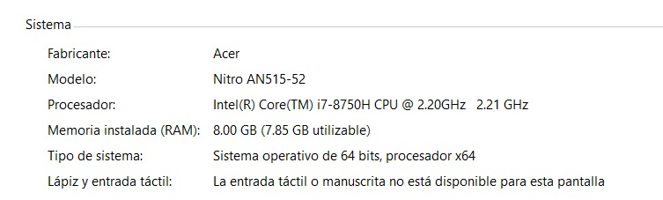
Figura 1. Especificaciones del equipo
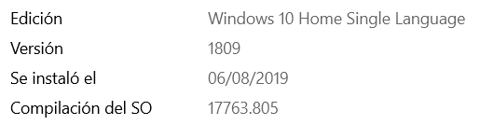
Figura 2. Especificaciones del Windows

Resultados

Datos y grafica obtenidos como resultados
Se logró la obtención de un código capaz de analizar los datos sismológicos. Código que es posible proveer de datos en un archivo Excel para posteriormente plotear los datos en formato csv.
A continuación, se muestran los análisis de resultados gracias a los datos sismográficos obtenidos en el Estado de Colima
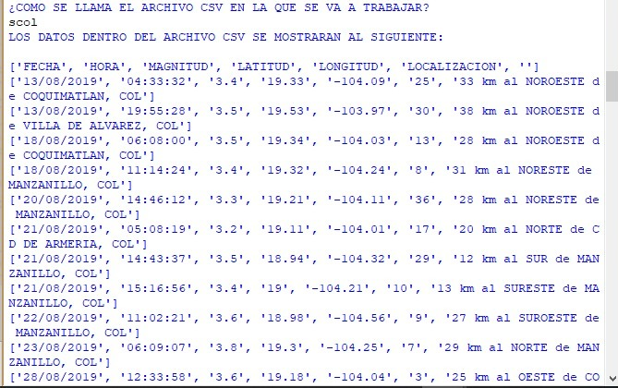
Figura 1. Datos sismológicos obtenidos (Fecha, Hora, Magnitud, Latitud, Longitud, Localización)

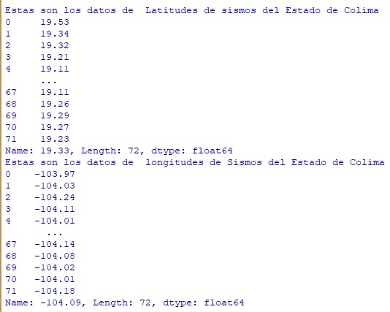
Figura 2. Datos Latitud y Longitud de los Sismos del Estado de Colima
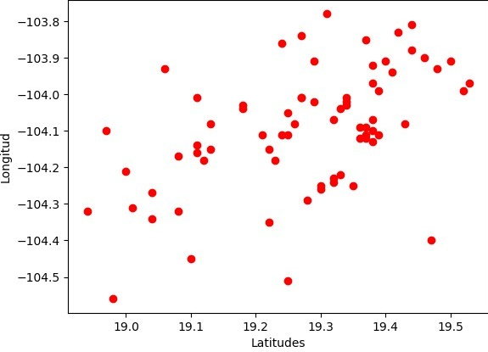
Figura 3. grafica obtenida de datos sismográficos (latitud y longitud).

Conclusiones
El código generado tiene la función de que al nosotros proporcionar un documento Excel en formato CSV con los datos sismológicos de cierta entidad, en nuestro caso nuestra zona de análisis es el Estado de Colima. Ploteando los datos para mostrar las latitudes y longitudes geográficas de los sismos registrados en el estado de Colima.
También generando los datos por categorías tales como fecha, hora magnitud, latitud y longitud. Por último, mostrar la gráfica de lo datos ploteados de su latitud y longitud.
Satisfaciendo de manera satisfactoria los objetivos planteados en un inicio del proyecto del análisis, tabulación y grafica de los datos sísmicos del Estado de Colima.

Bibliografía
SSN: “SISTEMAS DE SISMO NACIONAL” POR LA UNAM
http://www2.ssn.unam.mx:8080/catalogo/

